MATERIAL Y ACTIVIDADES QUE SE REALIZAN EN EL AULA PARA TRABAJAR LA LECTOESCRITURA.
- Sacar el encargado del día. Tenemos los nombres de los alumnos/as en tarjetas con letra mayúsculas y el encargado del día anterior saca una tarjeta al azar para escribirlo en la pizarra. Los demás alumnos/as lo escriben en un papel pequeño que suele ser de reciclaje. El encargado va dictando las letras para su reconocimiento y se escriben en la pizarra para conocer cómo se realiza el trazo. Se puede trabajar desde los 3 años hasta los 5 añadiendo dificultad según la edad.
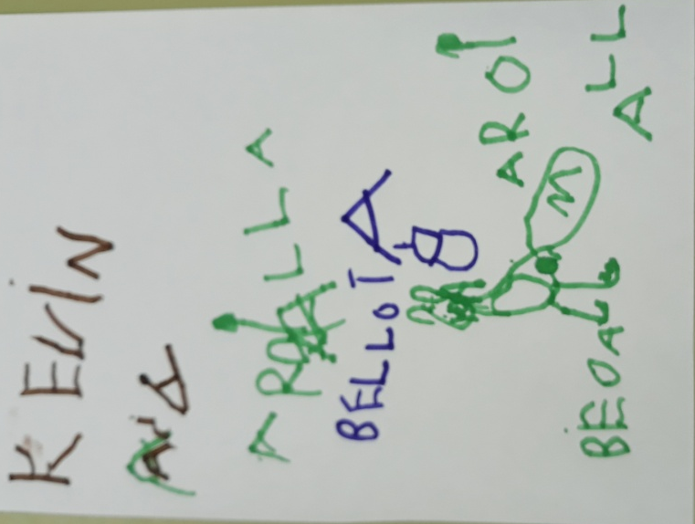
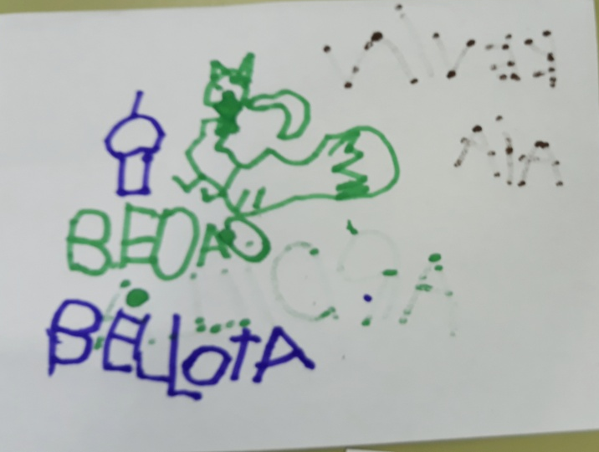
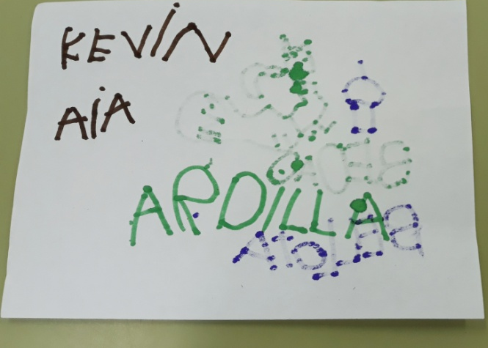
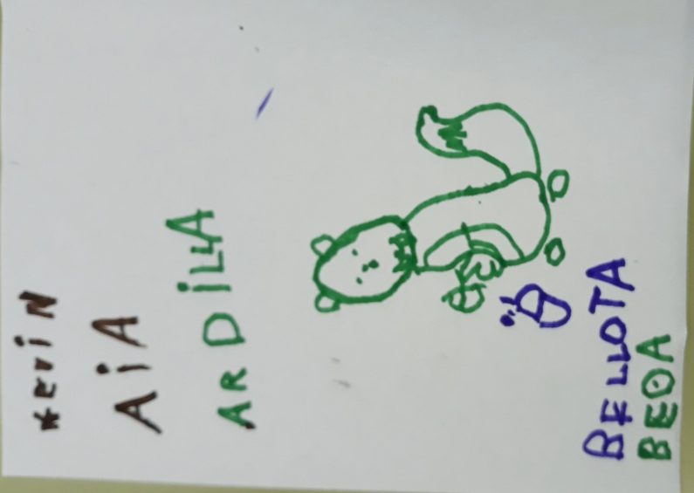
- Escribir alguna palabra del vocabulario. Aprovechando el papel donde escribimos el nombre, el encargado elige una palabra del vocabulario que se está trabajando en la unidad y sin que los demás la vean, palmeamos las sílabas y las contamos. Intentamos escribirla con los sonidos que identificamos. Una vez escrita, la comparamos con la palabra original y la volvemos a escribir ahora con un color diferente valorando las letras que hemos escrito correctamente.

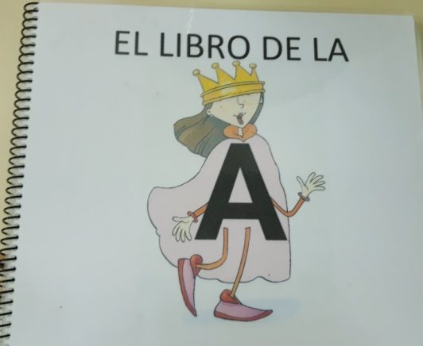
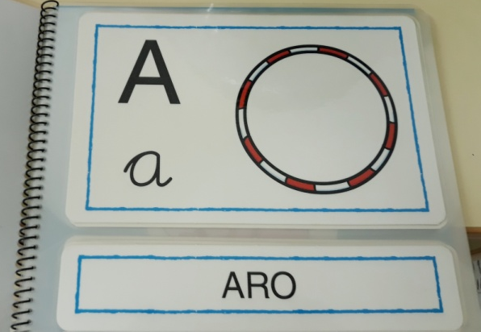

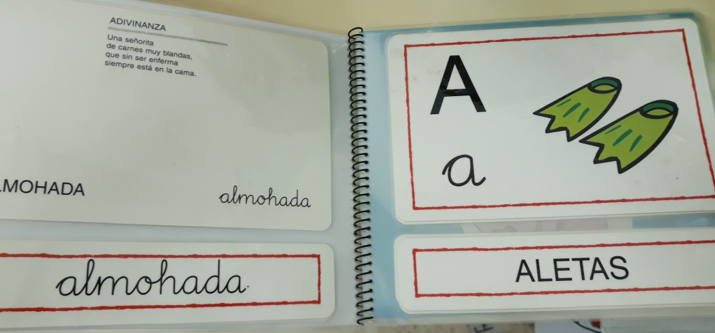
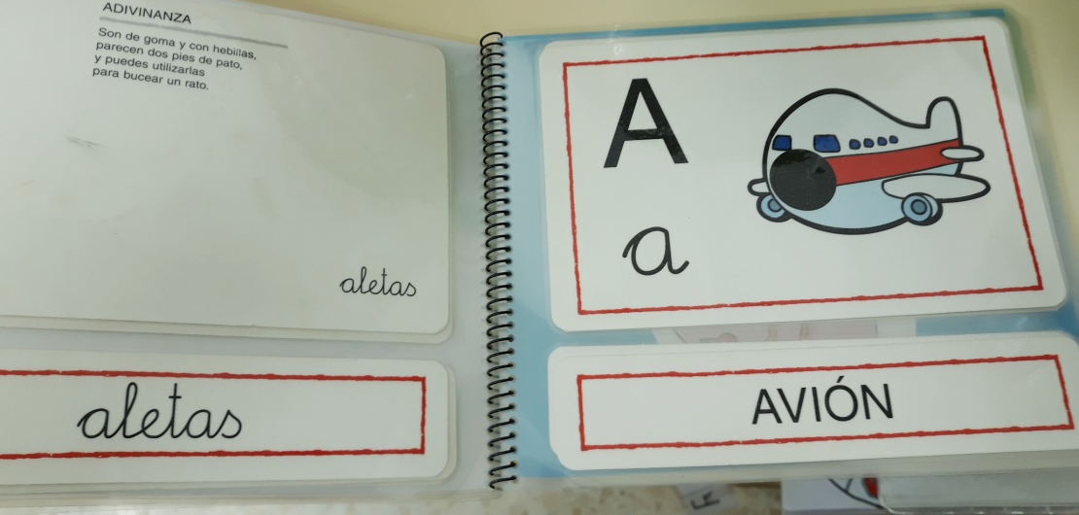
- Escritura del vocabulario. Intentamos escribir las palabras del vocabulario de la unidad con rotulador vileda.

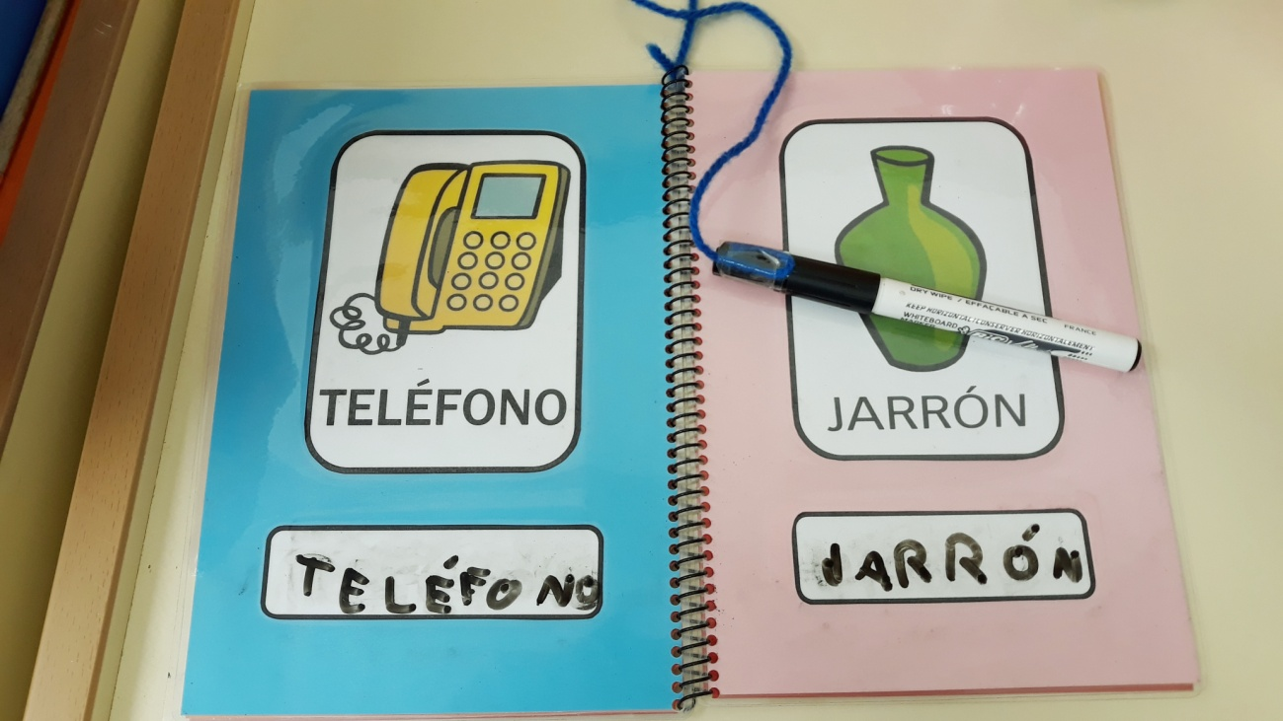

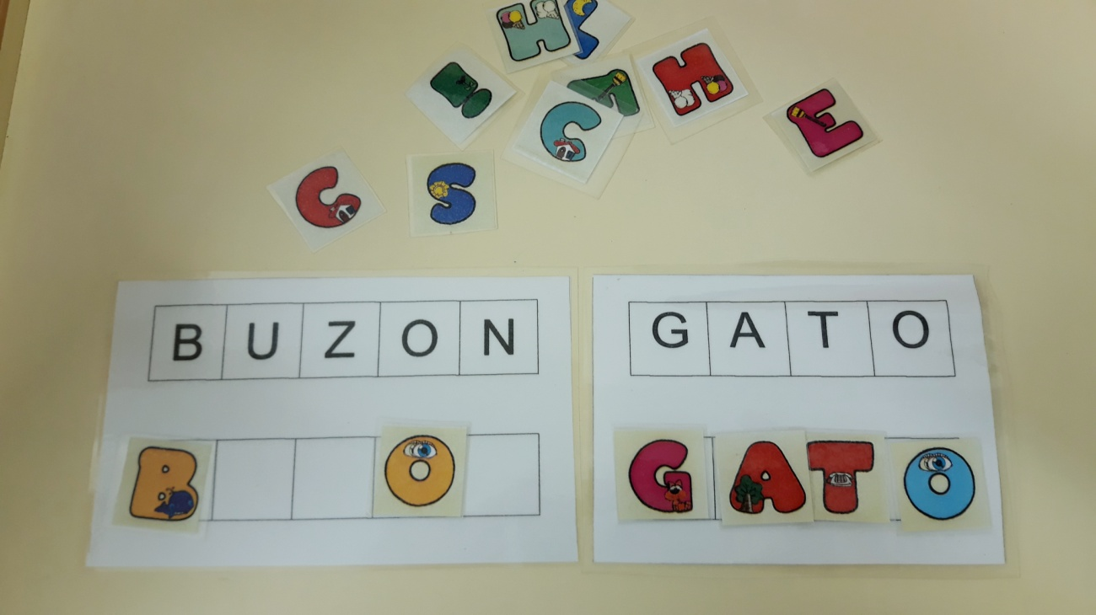
- Formación de palabras. Componemos palabras con letras mayúsculas. Identificamos las letras, agrupamos por vocales y consonantes, decimos una letra y buscamos todas las que encontremos, etc.

